Чрез
Председателя на Общински съвет – Русе

До
г-н Пенчо Милков
Кмет на Община Русе

П И Т А Н Е

На основание чл. 33, ал. 1, т. 4 от Закона за местното самоуправление и местната администрация и чл. 103, ал. 2 във връзка с чл. 104 от Правилника за организацията и дейността на Общински съвет - Русе, неговите комисии и взаимодействието им с общинската администрация

от Светлозар Симеонов,
общински съветник в Общински съвет – Русе

ОТНОСНО: Облагородяване на площада, находящ се в гр. Русе между пресечните улици: ул. „Оборище”, ул. „Д-р. Петър Берон” и ул. „Панайот Хитов”

УВАЖАЕМИ ГОСПОДИН МИЛКОВ,

С мен са свързаха граждани, живущи на ул. „Оборище”, ул. „Д-р. Петър Берон” и ул. „Панайот Хитов”, които са притеснени връзка със състоянието на площада, находящ се в междублоковото пространство на посочените улици и събирането на бездомни лица там. Оплакването на местните жители се изразява, в това, че мястото, което се е превърнало в свърталище на бездомните хора, лица с рисково поведение и психични разстройства не само загрозява района, но може да създаде и предпоставки за нерегламентирани дейности или инциденти. Същите лица са винаги пияни, непрекъснато замърсяват градинката, разхвърлят непотребни вещи, събрани от контейнерите, чупят пейките, вдигат шум и консумират алкохолни напитки, което е в разрез със забраната, която е регламентирана в Наредба № 4 за поддържане и осигуряване на обществения ред, условията и реда за провеждане на масови обществени прояви, опазване общественото и личното имущество и чистотата на територията на Община Русе.

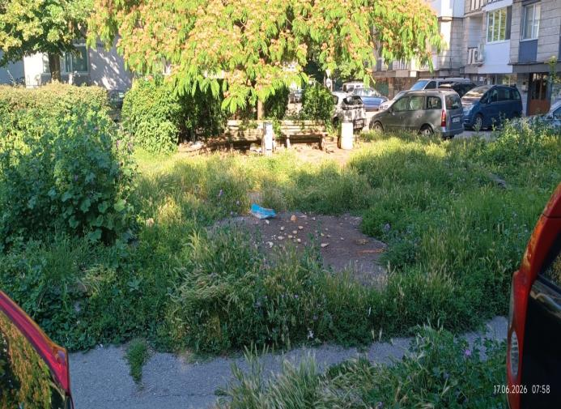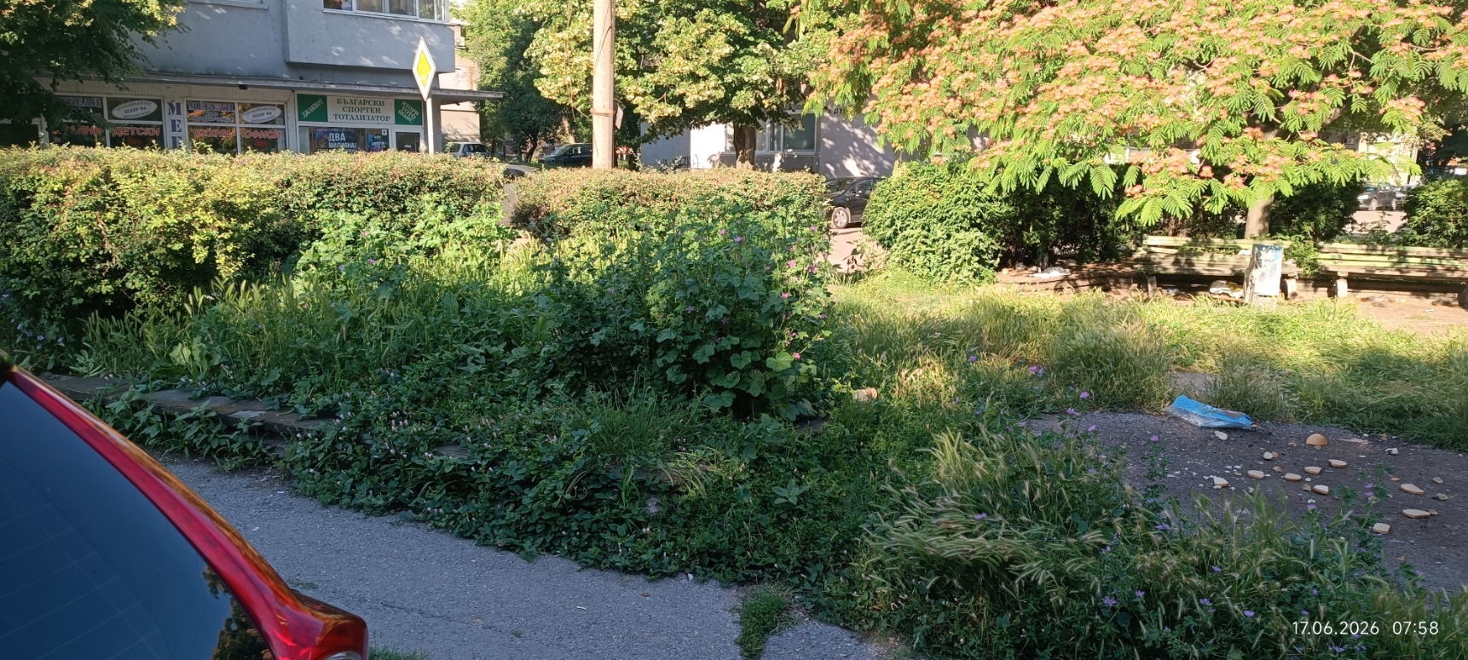

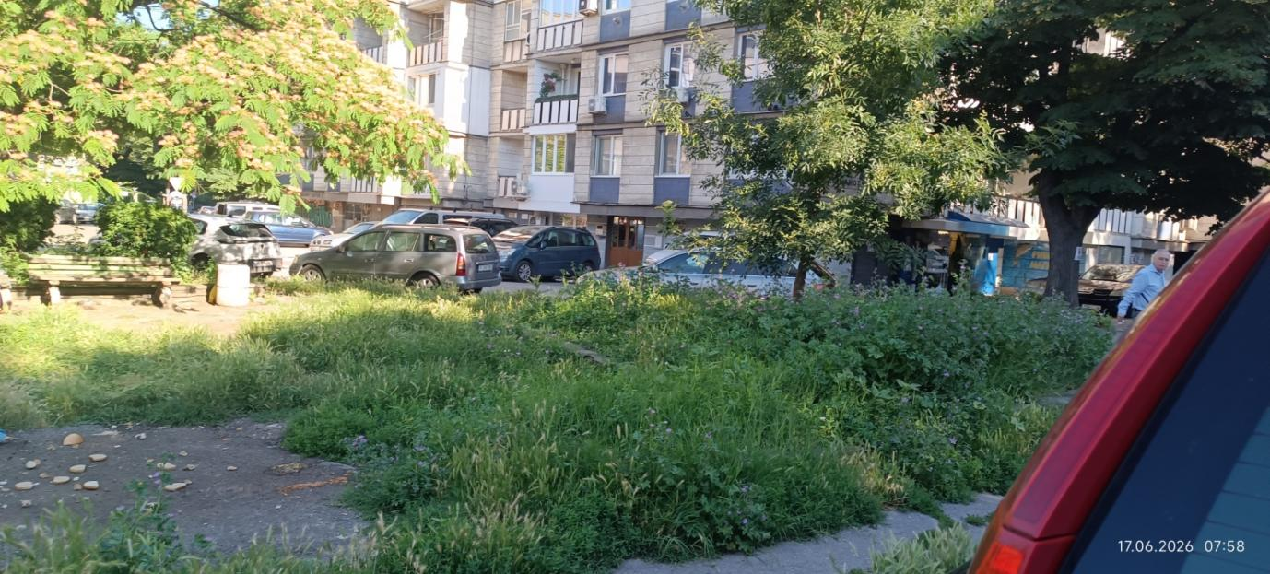

Тези бездомни и съмнителни лица обитават изоставена къща, която се намира на ъгъла между ул. „Оборище” и ул. „Д-р Петър Берон”, отстрани на бл. „Корал“, непосредствено до градинката. Къщата е опасна за обитаване. Покривната конструкция е частично срутена, видими са и сериозни поражения по носещите елементи, което създава реален риск от допълнително срутване. Вътрешността е силно замърсена, с натрупани боклуци и следи от продължително изоставяне, а растителността вече прониква в нея през счупените прозорци и врати. Състоянието ѝ буди сериозни притеснения за безопасността на всички. Събирането и оставянето на всякакъв вид отпадъци в постройката причинява замърсяване и твърде вероятно да доведе до сериозни екологични, здравословни проблеми, като разпространение на болести чрез гризачи и насекоми и евентуални пожари, което носи риск за здравето на живущите в района и щети по техните домове. Разлагащите се отпадъци привличат плъхове, мухи и скитащи животни, които са преносители на опасни зарази, а запалването на огън от бездомни хора в постройката представлява сериозен риск за пожарна безопасност на бл. „Корал“, който е газифициран и би могло да причини трагични инциденти, увреждане на имущество и замърсяване на въздуха.
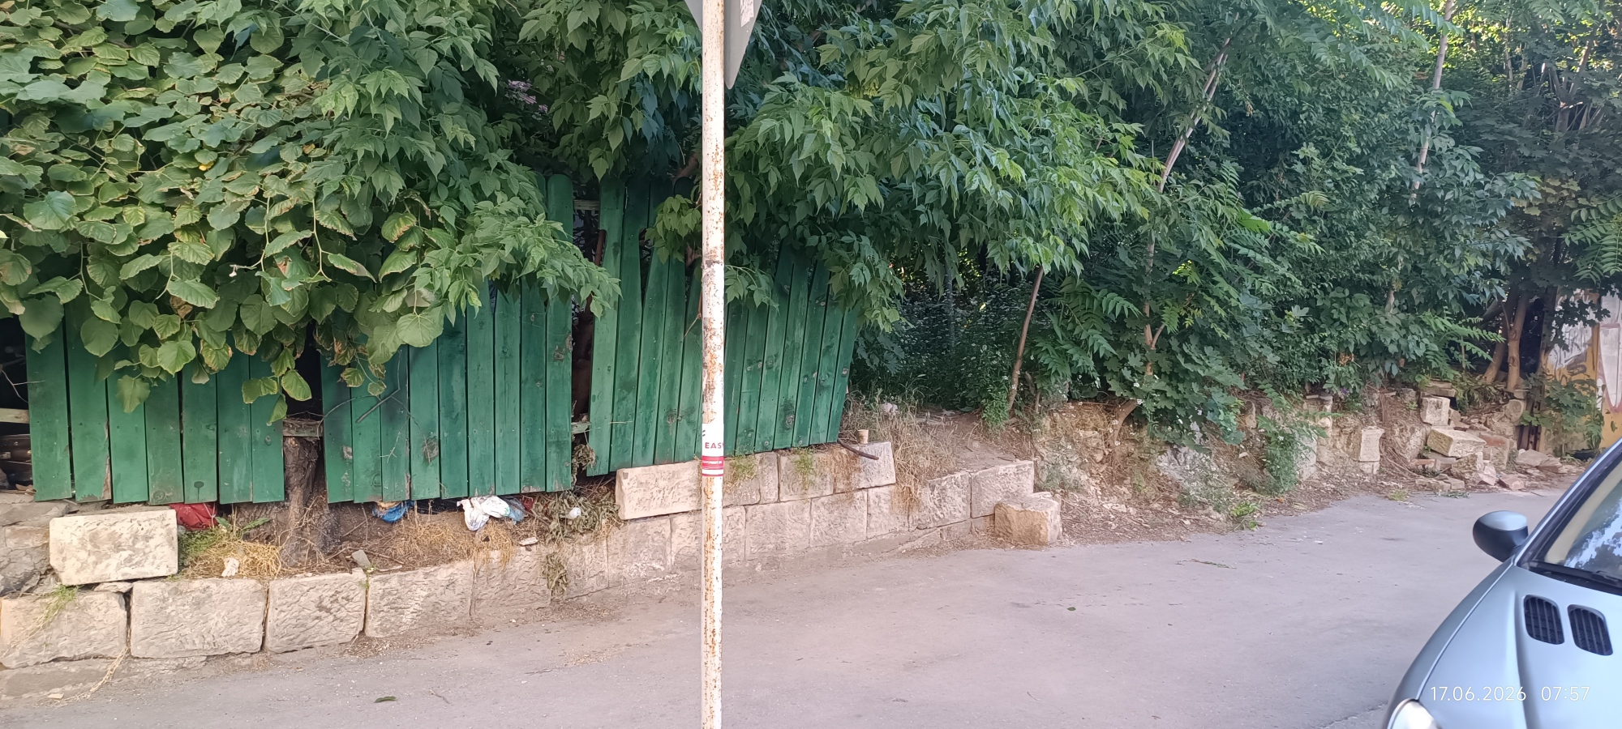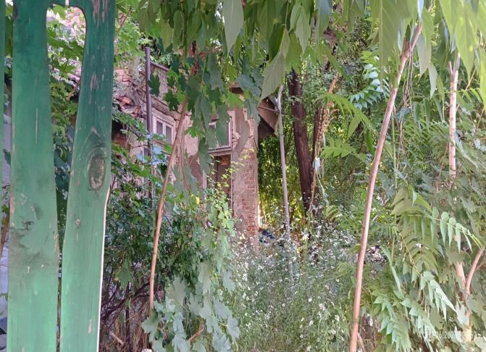

Един от жителите споделя следното: „За ужас на всички нас, които живеем там, и по-голяма част от хората на квартала, които преминаваме оттам за да посетим най-близките хранителни магазини, това място е сборище на всякакви лица, от които те е страх и не смееш да погледнеш в тази посока“. Друга жителка на квартала пък се оплака, че „На пъпа на квартала е мръсно и гнусно, да го е страх човек да мине от там, камо ли да пратиш детето си до магазина“. Живущите в района настояват теренът да бъде облагороден и почистен, да се прекрати незабавно събирането на бездомни и други съмнителни хора, като е необходимо да се отремонтират и боядисат пейките, кастрене и поддръжка на самата градинка, засаждане на цветя, ремонтиране на разбитите тротоари.
Този площад трябва да отговаря на предназначението си, а именно отново да стане място за отдих и отмора не само на живущите на квартала, но и на всички граждани на града.
Във връзка с гореизложеното, отправям следните въпроси към Вас:
- Предвижда ли се облагородяване на горепосочената градинка от Община Русе и ако е да, то кога се очаква?
- Служителите на специализирано звено „Инспекторат, охрана, обществен ред и сигурност“ (ИООРС) дали са посещавали мястото и дали са предприемали някакви мерки срещу нерегламентирани действия на бездомните и съмнителни лица, превзели градинката?
- Защо все още няма отговор на двете питания относно въпросната сграда, отправени от общинския съветник д-р Кръстева?
- Какви мерки сте предприели за обезопасяване на опасната сграда и има ли съставен и връчен протокол, с който да задължите собствениците да възстановят оградата и ограничат достъпа на бездомни лица?
Също така към това питане следва да допълня, че на ул. „Оборище” № 2 от два месеца е паркирана кола, марка Фиат с рег. № Р2875АК със изпусната предна лява гума, във връзка с която желая да ми отговорите на следния въпрос:
Проверяван ли е автомобилът и дали е връчено предписание от Община Русе на собственика за премахване на посоченото МПС от общественото място?

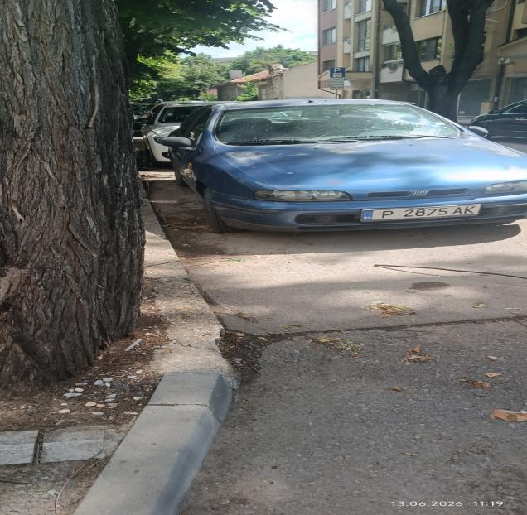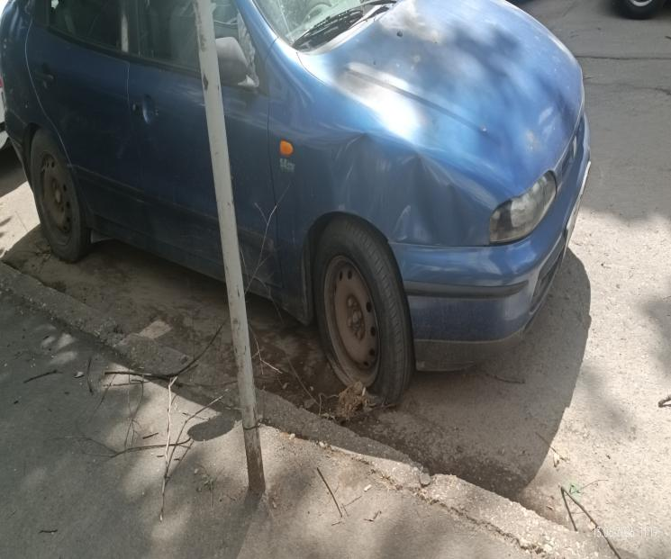

Желая да получа писмен и устен отговор на сесията, която ще се проведе на дата 25.06.2026 г.

Дата: 17.06.2026 г. С уважение:
Гр. Русе /Светлозар Симеонов/

